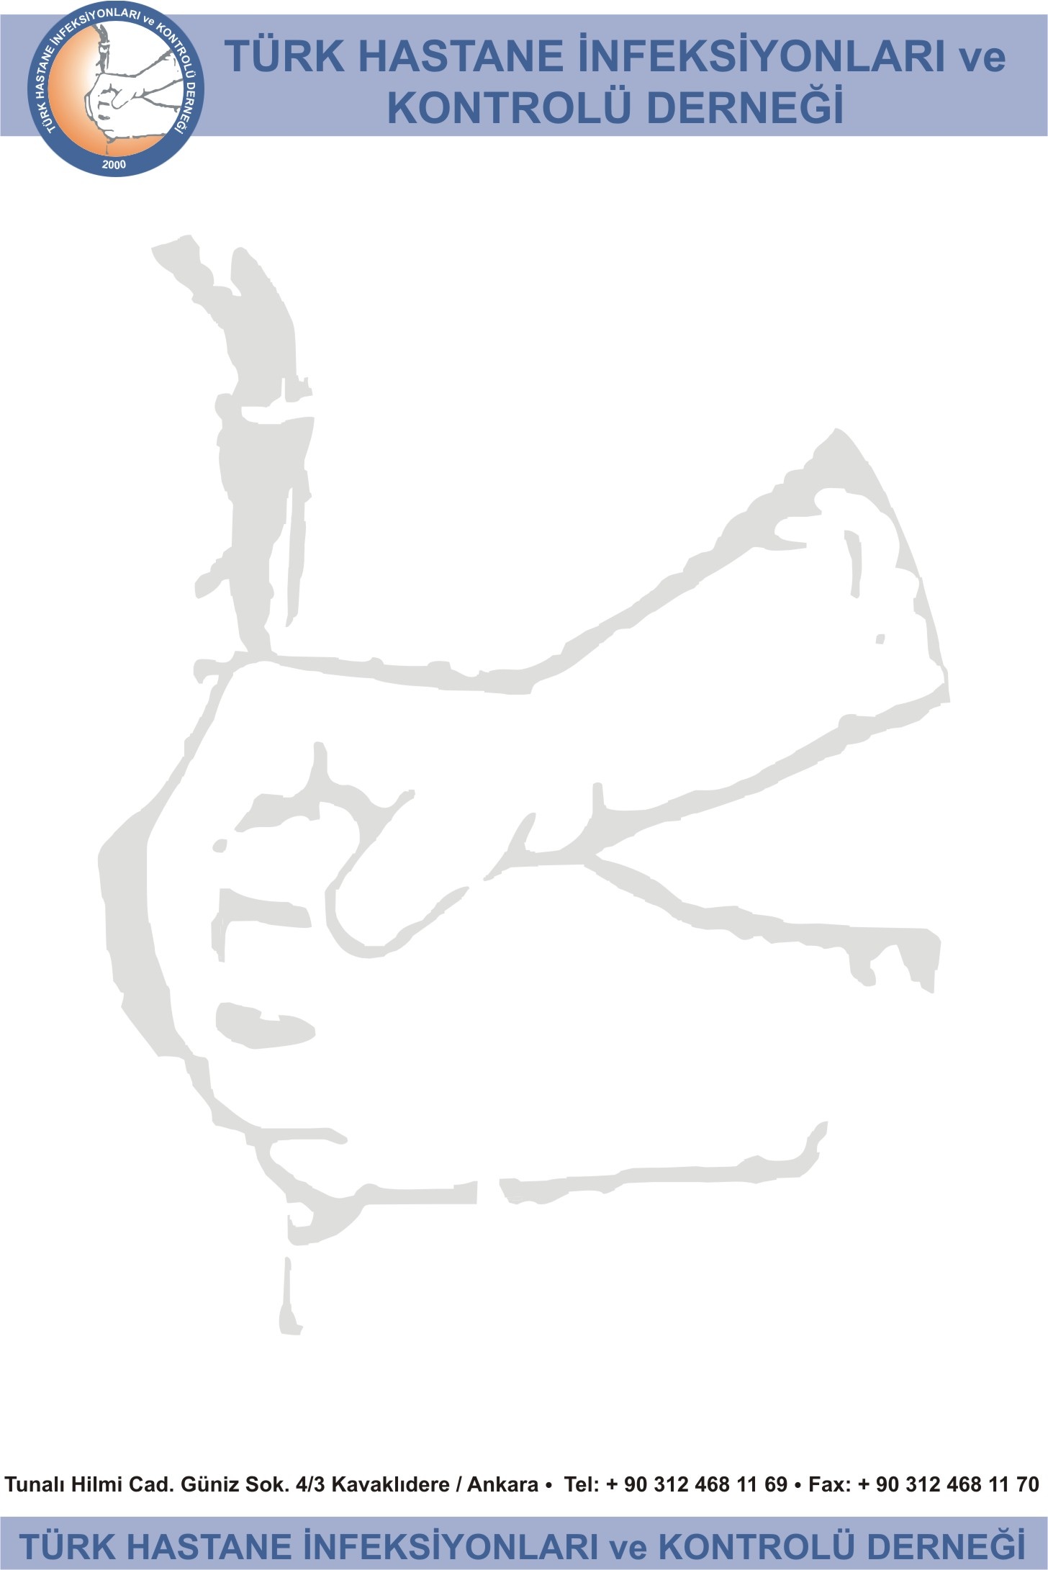

HASTANE İNFEKSİYONLARI VE KONTROLÜNDE UYGULAMALI HEKİM EĞİTİM PROGRAMI

9-10 Aralık 2011
Acıbadem Maslak Hastanesi Konferans Salonu
Adres: Büyükdere Caddesi No.40 Maslak/İstanbul Tel: (212) 304 44 44
Kayıt için: Tel: 0533 462 60 22 tulaysoylu@gmail.com www.hider.org.tr

1.GÜN (9 Aralık 2011 Cuma)

09:00–09:15 Açılış konuşmaları
Acıbadem Sağlık Grubu İnfeksiyon Üst Kurul Başkanı, Prof.Dr.Sesin KOCAGÖZ
Mikrobiyoloji ve İnfeksiyon Hastalıkları Uzmanı

Türk Hastane İnfeksiyonları ve Kontrolü Derneği Başkanı Prof. Dr. Sercan ULUSOY

09:15-10:00 Epidemiyoloji ve İnfeksiyon Kontrolü Doç.Dr.Emine ALP
Erciyes Üniversitesi Tıp Fakültesi İnfeksiyon Hastalıkları AD

10:00–10:45 Solunum Yolları ile Bulaşan İnfeksiyonlar Uzm.Dr. Nevin SARIGÜZEL SAR Üsküdar Devlet Hastanesi İnfeksiyon Hastalıkları Uzmanı

10:45-11:00 Kahve Arası

11:00-11:30 Kan Yolu ile Bulaşan İnfeksiyonlar Uzm.Dr. Nevin SARIGÜZEL SAR

11:30-12:15 DİK ve Üriner Kateter Kaynaklı İnfeksiyonlar Doç.Dr.Bilgin ARDA
Ege Üniversitesi Tıp Fakültesi İnfeksiyon Hastalıkları AD

12:15-13:15 Öğle Yemeği

13:15-14:00 Hastanelerde Salgın Yönetimi-Olgu Sunumu Prof.Dr. Oral ÖNCÜL
GATA Haydarpaşa Eğitim Hastanesi-İnfeksiyon Hastalıkları

14:00-14:45 Yenidoğan Ünitelerinde İnfeksiyon Kontrolü Doç. Dr. Ahmet SOYSAL
Marmara Ü.Tıp Fakültesi Çocuk İnfeksiyon Hastalıkları AD

14:45-15:00 Kahve Arası

15:00-16:00 El Yıkama, İzolasyon ve Sürveyans Yöntemleri Uzm.Hemş.Şebnem ÇAKIN

16.00-16:15 Hastane İnfeksiyonlarında Laboratuvarın Önemi Prof.Dr.Sesin KOCAGÖZ

16:15-17:30 ALANLARDA UYGULAMALI EĞİTİM Uzm.Dr.Hülya KUŞOĞLU
Sürveyans Alanları Uzm.Hemş.Şebnem ÇAKIN
Yoğun Bakımlar, Yeni Doğan Ünitesi,Laboratuvar,
Hasta Katları, Mutfak ve Çamaşırhane, Atık Ünitesi

HASTANE İNFEKSİYONLARI VE KONTROLÜNDE UYGULAMALI HEKİM EĞİTİM PROGRAMI

2.GÜN (10 Aralık 2011 Cumartesi)

09:00-09:45 Personel ve Hekim Aşılamalarında Yenilikler Prof.Dr.Sesin KOCAGÖZ
Mesleki Risk Oluşturan Etkenler-Personel Yaralanmaları

09:45-10:30 Hastane İnfeksiyonlarında Sorun Olan Gram Negatif Prof.Dr.Lütfiye MÜLAZIMOĞLU
Etkenler: Olgu Sunumları
Maramara Ü.Tıp Fakültesi İnfeksiyon Hastalıkları AD

10:30-10:45 Kahve Arası

10:45-11:30 Hastane İnfeksiyonlarında Sorun Olan Gram Pozitif Prof.Dr.Serhat ÜNAL
Etkenler: Olgu Sunumları
Hacettepe Ü.Tıp Fakültesi İnfeksiyon Hastalıkları AD

11:30-12:15 Cerrahi Alan İnfeksiyonları Doç.Dr.Gürhan SAKMAN
Çukurova Üniversitesi Tıp Fakültesi Genel Cerrahi AD

12:15-13:15 Öğle Yemeği

13:15-14:00 Hastane İnfeksiyonlarında Hukuki Sorumluluklar Prof.Dr.Recep ÖZTÜRK
İ.Ü. Cerrahpaşa Tıp Fakültesi İnfeksiyon Hastalıkları AD

14:00-14:15 Kahve Arası

14:15-15:00 Hastane Temizliği ve Atık Yönetimi Uzm.Dr.Hülya KUŞOĞLU
Fulya Acıbadem Hastanesi İnfeksiyon Hastalıkları Uzmanı

15:00-15:45 Dezenfeksiyon ve Sterilizasyon Uygulamaları Prof.Dr.Duygu PERÇİN
Erciyes Üniversitesi Tıp Fakültesi Tıbbi Mikrobiyoloji AD

15:45-17:00 ALANLARDA UYGULAMALI EĞİTİM Uzm.Dr. Hülya KUŞOĞLU
Hemş. İmran KAHRAMAN
Ameliyathane
- Giyinme odası, Günlük ameliyat takip listesi,
- Ameliyat Salonları, Cerrahi el yıkama üniteleri, Malzeme kayıt ve depo sistemi

Merkezi Sterilizasyon Ünitesi - Yıkama+Dezenfeksiyon+Paketleme, B&D Test Uygulaması,
- Kimyasal ve Biyolojik İndikatör Uygulaması, Kayıtların Tutulması ve Depolama

17:00-17:30 Kapanış ve Eğitimin Değerlendirilmesi Prof.Dr.Sercan ULUSOY
Katılım Belgelerinin Verilmesi Prof.Dr.Sesin KOCAGÖZ

